  Федеральная служба по надзору в сфере защиты прав потребителей и благополучия человека  Управление Федеральной службы по надзору в сфере защиты прав потребителей и благополучия человека  по Свердловской области  Филиал Федерального бюджетного учреждения здравоохранения «Центр гигиены и эпидемиологии в Свердловской области  в городе Красноуфимск, Красноуфимском, Ачитском и Артинском районах»  623300, Свердловская обл., г. Красноуфимск,  ул. Советская, 13  тел.: (34394) 7-59-43 факс: (34394) 7-59-43  e-mail: mail_07@66.rospotrebnadzor.ru  http://fbuz66.ru  19.12.2022 № 66-20-007/ -2022 |  | В СМИ

Опасны ли блохи для человека?
Такие паразиты как блохи – известны не только животным, но и людям. Нет такого человека, который не знал бы o том, какой вред они могут принести. Несмотря на то, что эти кровососущие не летают, они способны прыгать не только далеко, но и высоко, благодаря чему их очень тяжело поймать, a они в это время могут достаточно быстро передвигаться и распространяться по помещению. He стоит недооценивать опасность, исходящую от этих насекомых.
Блохи являются переносчиком опасных болезней, включая чуму, туляремию, бруцеллез и псевдотуберкулёз. Помимо всего прочего, от укусов блох часто возникают аллергические реакции вплоть до анафилактического шока. Вероятность, что блохи переносят болезни, довольно мала, однако в общей массе этих многочисленных паразитических насекомых переносчиками инфекций являются множество особей. Поэтому в любом случае опасаться их будет не лишним. Особенно если блохи пытаются оккупировать жилье человека.
Избавиться от этих насекомых достаточно сложно, так как они очень быстро увеличивают свою колонию в размерах. Именно поэтому, как только будет замечена хоть одна блоха, то сразу необходимо приступать к борьбе c ними как можно быстрей.
Есть несколько путей проникновения в помещение блох. Рассмотрим самые популярные:
- Попадают в расположенные на верхних либо на нижних этажах комнаты из подвальных помещений и чердаков.
- Заразившиеся на прогулке собаки или кошки приходят с ними домой.
- Перенос человеком вместе с уличной пылью или грязью.
- Высокая влажность и тепло. Это лучшие условия для жизни кровососов.
Где обитают блохи?
- Мягкая мебель, текстильные игрушки, матрасы.
- Щели, пространство под плинтусом, трещины.
- Паркет, ковер или ковролин, ламинат, линолеум.
- Одежда, особенно места ее хранения;
- Бытовой мусор.
Впрочем, яйца могут находиться в самых неожиданных местах. Самки откладывают их не в гнездах, а буквально везде. Для выживания им не требуется уход или какие-то особые условия. Поэтому при обнаружении неприятного соседства придется проводить тотальную дезинсекцию, не пропуская ни одного сантиметра.
Как избавиться от домашних блох?
Надо понимать, что уничтожить незваных соседей сразу и навсегда можно только путем комплексной обработки. Она включает уничтожение паразитов на домашних любимцах и полную дезинсекцию жилища. Причем сделать это нужно в течение короткого отрезка времени. В идеале нескольких часов. Поэтому придется выделить свободный день, чтобы потратить его на дезинсекцию.
Этапы дезинсекции:
- Выполняем влажную уборку.
- Отодвигаем от стен мебель, снимаем картины, ковры, т.п.
- Удаляем людей и питомцев.
- Надеваем защитную одежду, обязательны респиратор или марлевая повязка, перчатки.
- В строгом соответствии с рекомендациями производителя наносим выбранный инсектицид на все поверхности, в трещины, под плинтусы, т.п.
- Плотно закрываем все окна и двери. Оставляем обработанное жилье на некоторое время, лучше на всю ночь.
- Тщательно проветриваем помещения. Моем поверхности, если это разрешено инструкцией к выбранному препарату.
Если нужно, через неделю повторяем дезинсекцию жилища. Также можно обратиться за услугой дезинсекции к специалистам. Красноуфимский филиал ФБУЗ «Центр гигиены и эпидемиологии в Свердловской области» уже много лет оказывает услуги по дезинсекции. Обработка проводится эффективными, безопасными препаратами. Отдел дезинфекции, дератизации, дезинсекции находится по адресу: г.Красноуфимск, ул. Интернациональная,100; телефон: 7-59-47.

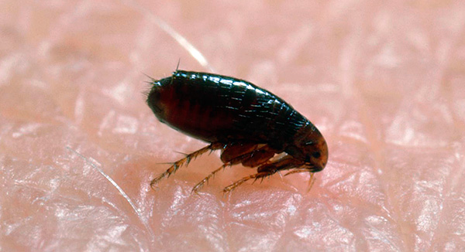
Комарова Н.В. помощник врача эпидемиолога Красноуфимский филиал ФБУЗ «Центр гигиены и эпидемиологии в Свердловской области»

